《数据库原理及应用》实验报告
实验题目 | 完整性约束命句子句 |  |  | 日期 | 2025年 12月 16日
班级 | 24计科3班 | 姓名 | xxx | 成绩
实验环境 | SQL Server 2008
实验内容
题目 | 语句 | 图片
1.利用企业管理器，创建登陆用户U1,U2，使其成为数据库的用户。 | CREATE LOGIN U1 WITH PASSWORD = '1234';CREATE USER U1 FOR LOGIN U1; | 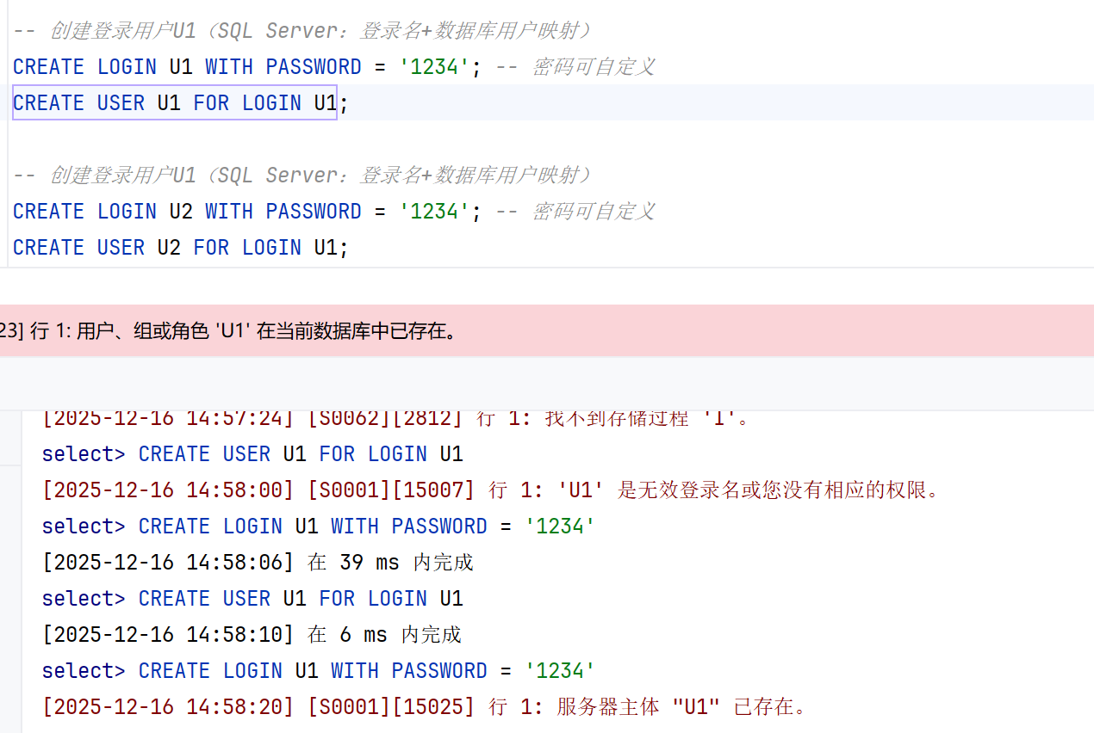
2.实验SQL语句进行下列安全性设置操作:（1）将修改学生学号和查询Studengt表的权限授给所有用户。 | GRANT UPDATE(Sno), SELECT ON Student TO PUBLIC; | 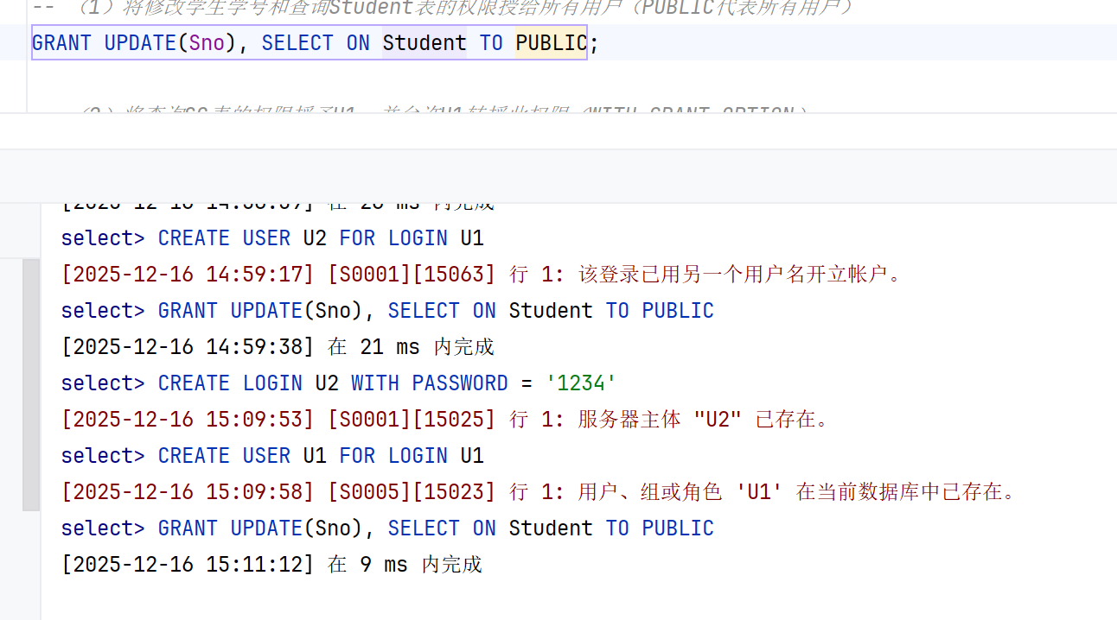
（2）将查询SC表的权限授予U1，允许U1将此权限授予给其他用户。 | GRANT SELECT ON SC TO U1 WITH GRANT OPTION; | 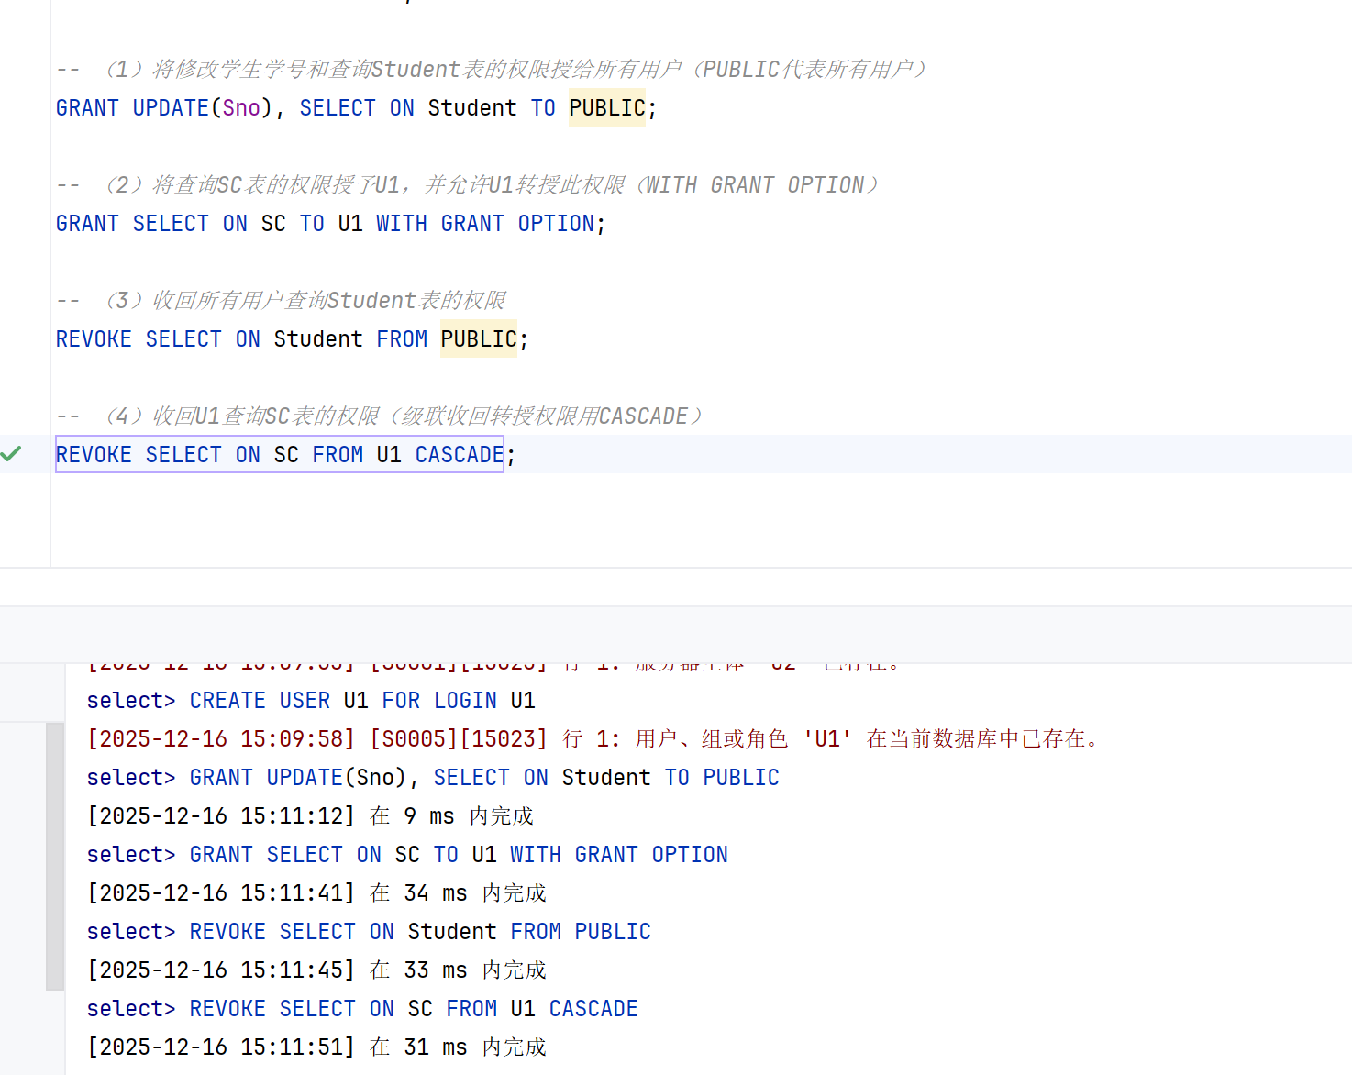
（3）将所有用户查询Studengt表的权限收回。 | REVOKE SELECT ON Student FROM PUBLIC;
（4）将用户U1查询SC表的权限收回。 | REVOKE SELECT ON SC FROM U1 CASCADE; | 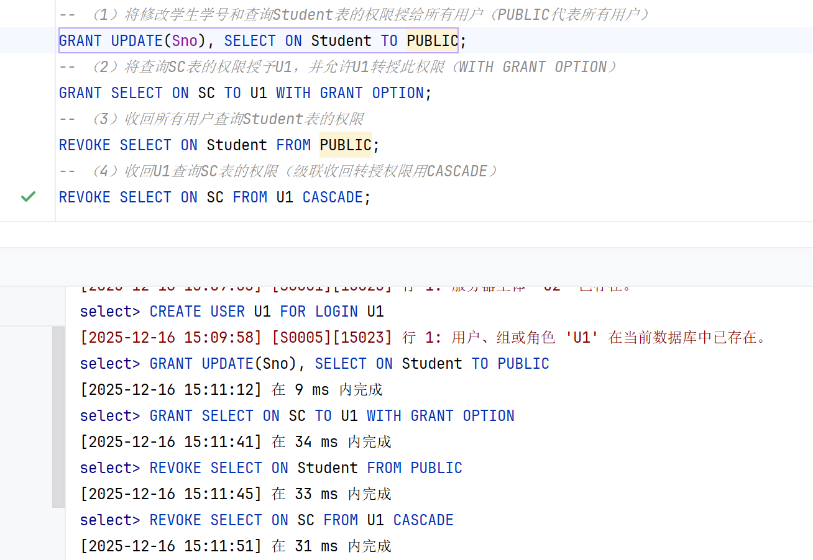
3.使用SQL语句进行下列完整性设置操作:  （1）创建SC1表，要求Grade的值应该在0和100之间。 | CREATE TABLE SC1 (  Sno CHAR(5) REFERENCES Student(Sno),  Cno CHAR(1) REFERENCES Course(Cno),  Grade INT CHECK (Grade BETWEEN 0 AND 100),  PRIMARY KEY (Sno, Cno)  ); | 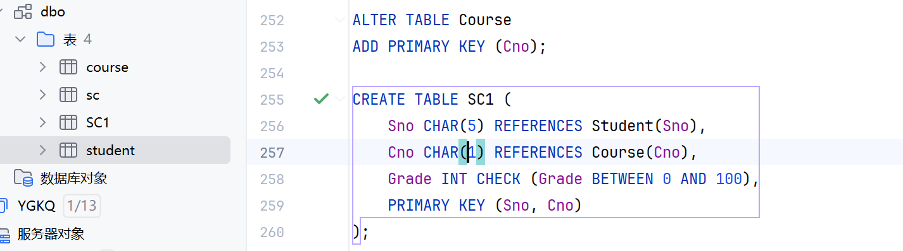
（2）创建Stu1表，要求Ssex只允许去男或者女。 | CREATE TABLE Stu1 ( Sno CHAR(5) PRIMARY KEY, Sname VARCHAR(20) NOT NULL, Ssex CHAR(2) CHECK (Ssex IN ('男', '女')), Sage INT, Sdept VARCHAR(10) ); | 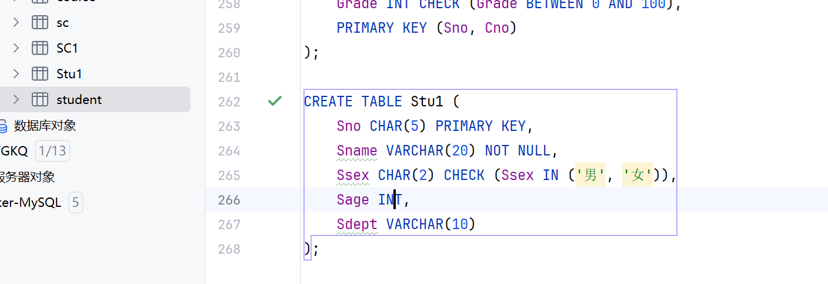
（3）创建Stu2表，要求男生的名字不能以‘本’字打头。 | CREATE TABLE Stu2 ( Sno CHAR(5) PRIMARY KEY, Sname VARCHAR(20) NOT NULL, Ssex CHAR(2) CHECK (Ssex IN ('男', '女')), Sage INT, Sdept VARCHAR(10), CHECK (Ssex <> '男' OR Sname NOT LIKE '本%') ); | 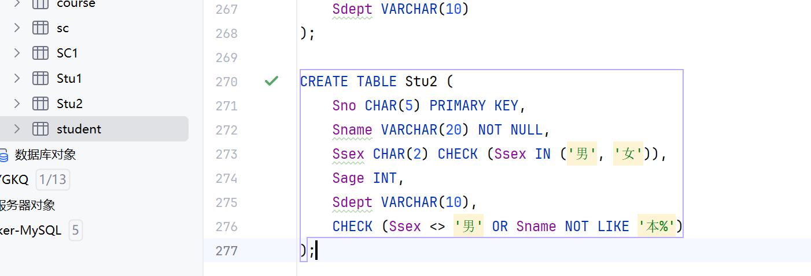
（4）创建Stu3表，要求学号在9000-9999之间，姓名不能为空，年龄小于30. | CREATE TABLE Stu3 (  Sno CHAR(4) PRIMARY KEY CHECK (Sno BETWEEN '9000' AND '9999'),  Sname VARCHAR(20) NOT NULL,  Ssex CHAR(2),  Sage INT CHECK (Sage < 30),  Sdept VARCHAR(10)  ); | 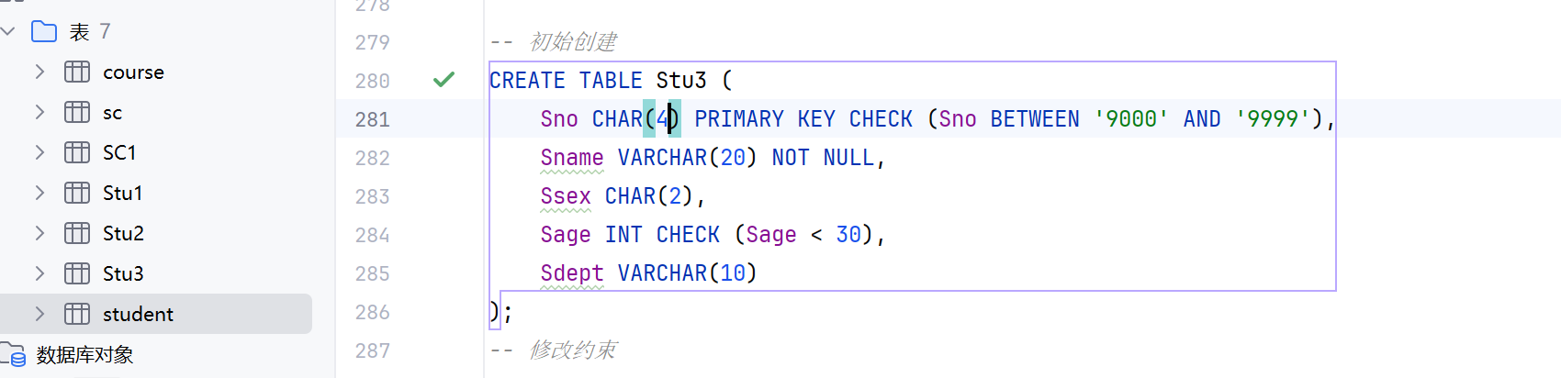
（5）修改Stu3表，要求学号改在90000-99999之间，年龄在30-40之间。 | CREATE TABLE Stu3 (  Sno CHAR(4) PRIMARY KEY CHECK (Sno BETWEEN '9000' AND '9999'),  Sname VARCHAR(20) NOT NULL,  Ssex CHAR(2),  Sage INT CHECK (Sage < 30),  Sdept VARCHAR(10)  ); | 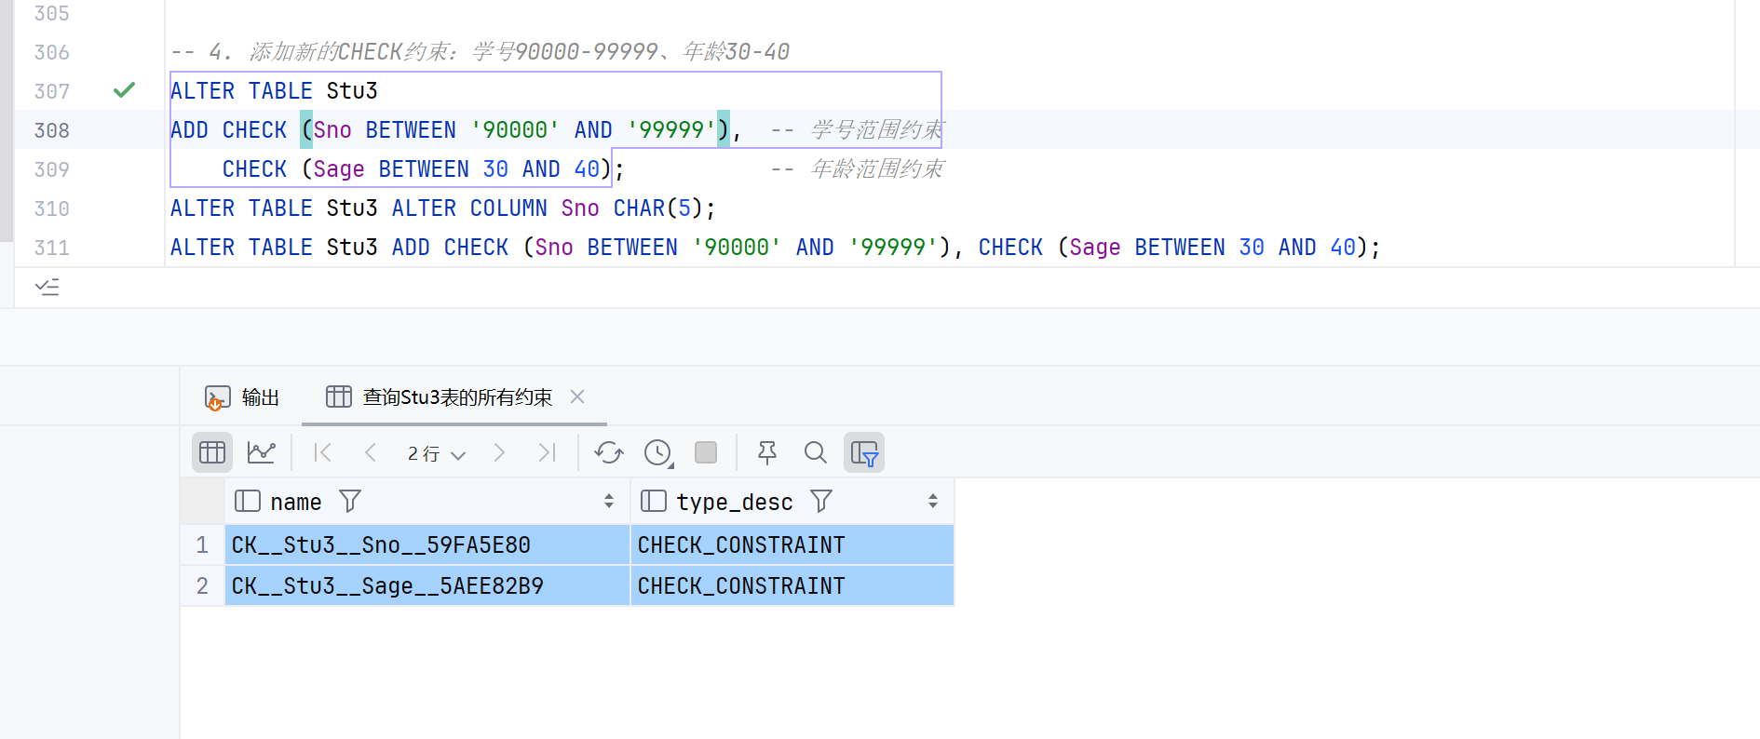
4. 使用SQL语句进行下列视图操作:  （1）创建CS系学生视图CS_S1。 | CREATE VIEW CS_S1 AS SELECT * FROM Student WHERE Sdept = 'CS'; | 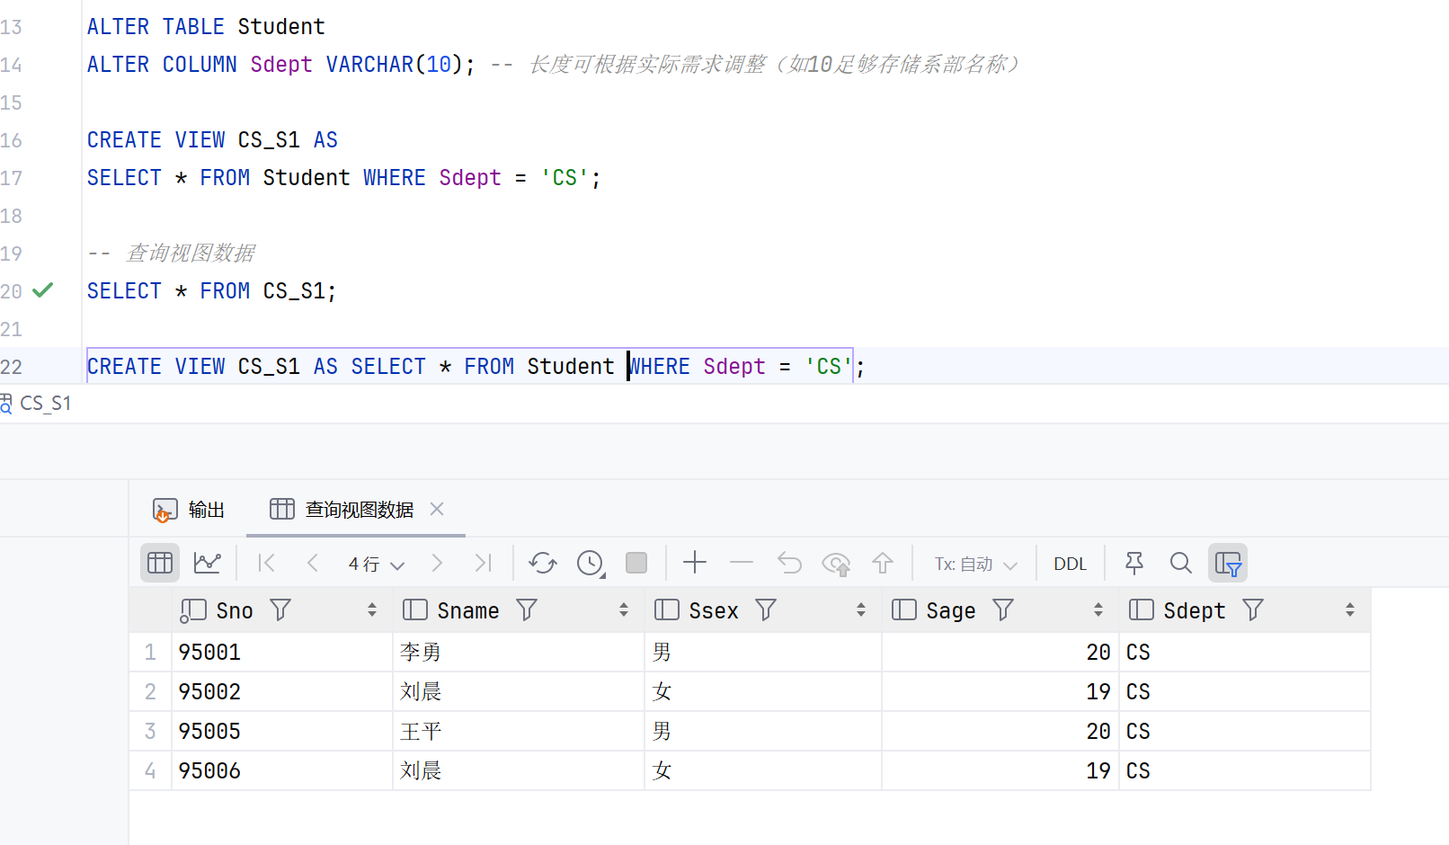
（2）创建带有WITH CHECK OPTION的CS视图CS_S2。 | CREATE VIEW CS_S2 AS SELECT * FROM Student WHERE Sdept = 'CS' WITH CHECK OPTION; | 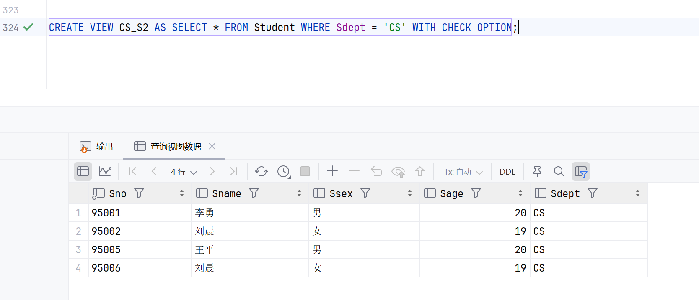
（3）创建CS系年龄>19岁的学生视图CS_S3。 | CREATE VIEW CS_S3 AS SELECT * FROM Student WHERE Sdept = 'CS' AND Sage > 19; | 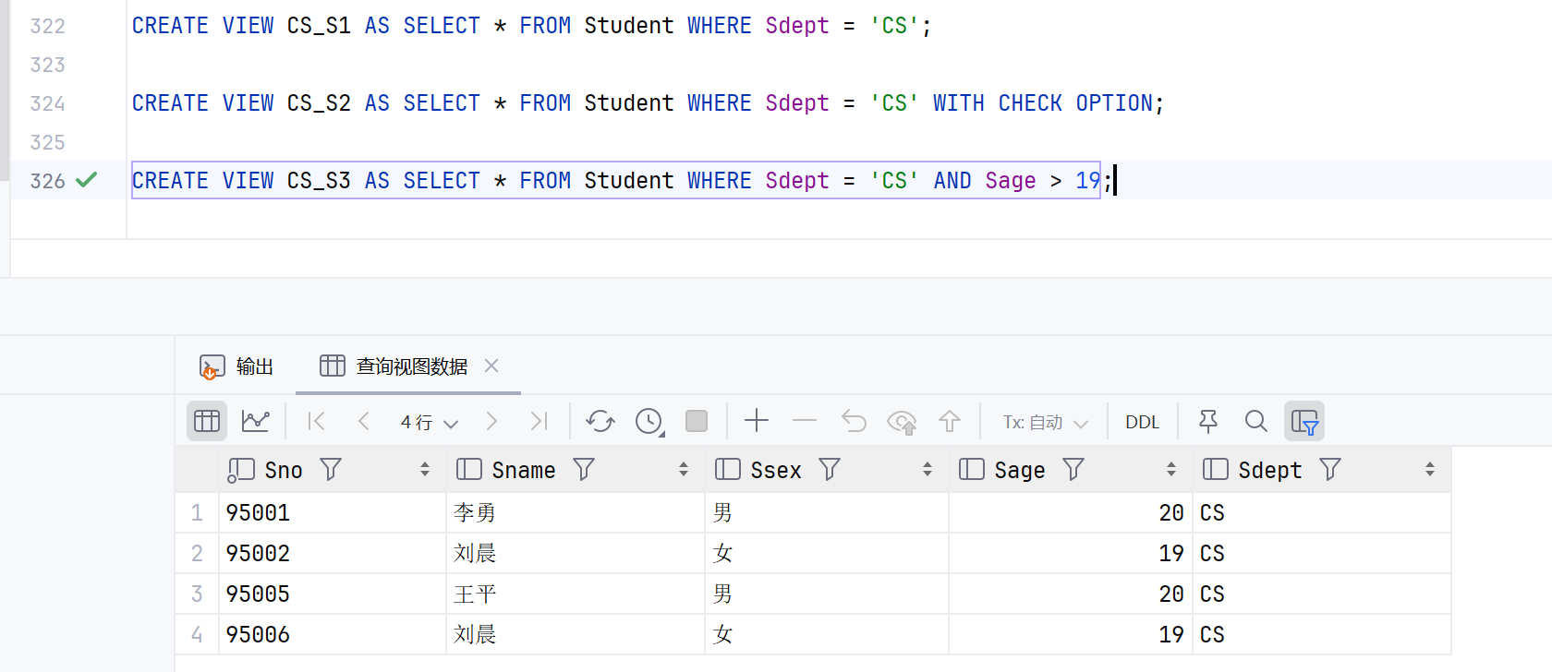
（4）创建一个包含学生学号及平均成绩的视图S_G。 | CREATE VIEW S_G AS SELECT Sno, AVG(Grade) AS 平均成绩 FROM SC WHERE Grade IS NOT NULL GROUP BY Sno; | 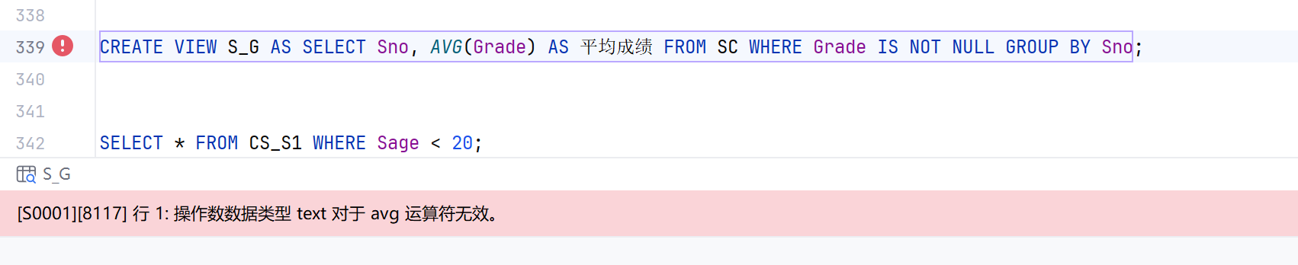
（5）删除视图CS_S3。 | DROP VIEW IF EXISTS CS_S3;
（6）在视图CS_S1查询年龄小于20岁的学生。 | SELECT * FROM CS_S1 WHERE Sage < 20; | 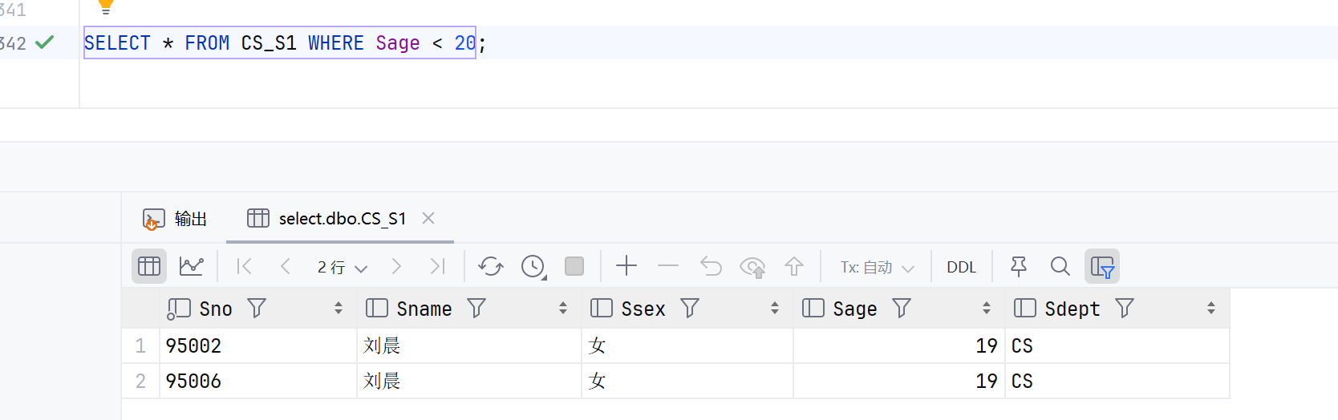
（7）在视图S_G中查询平均成绩在70分以上的学生成绩。 | SELECT * FROM S_G WHERE 平均成绩 > 70; | 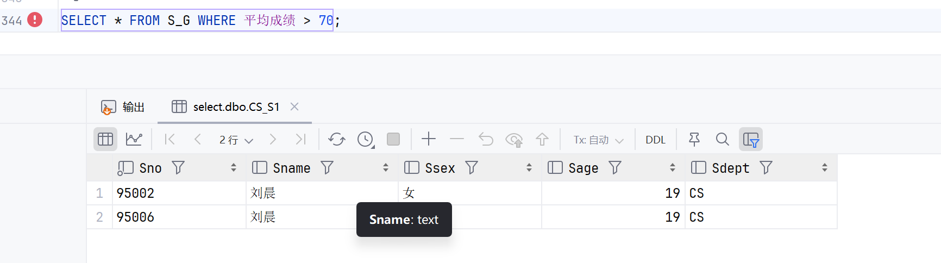
（8）通过视图CS_S1能够将学号95002的学生姓名改为刘辰吗。 | UPDATE CS_S1 SET Sname = '刘辰' WHERE Sno = '95002'; | 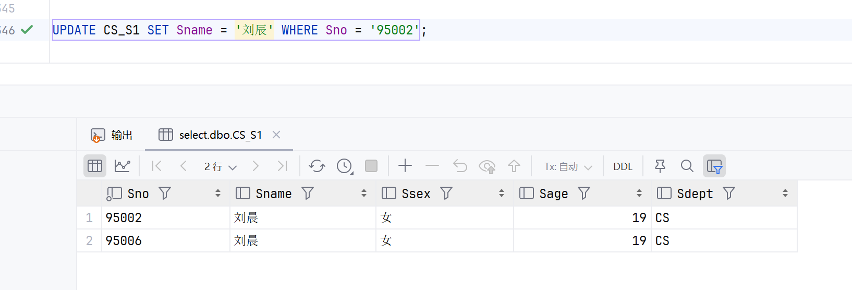
（9）通过视图CS_S1或者视图CS_S2能够插入学生（95020，周娟，女，20，MA）吗。 | INSERT INTO CS_S1 VALUES ('95020', '周娟',UPDATE CS_S1 SET Sname = '刘辰' WHERE Sno = '95002'; '女', 20, 'MA'); | 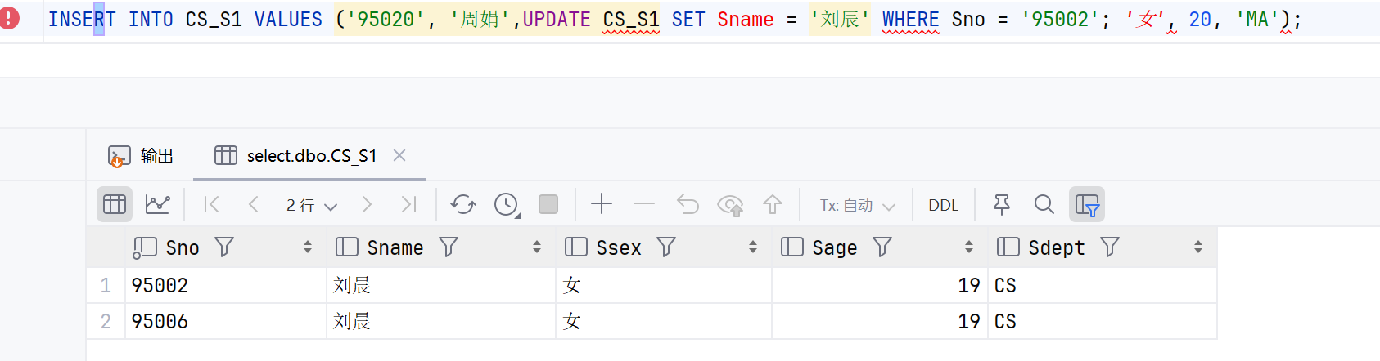
（10）通过视图CS_S1能够删除学号为95003的学生基本信息吗。 | INSERT INTO CS_S2 VALUES ('95020', '周娟', '女', 20, 'MA'); | 

